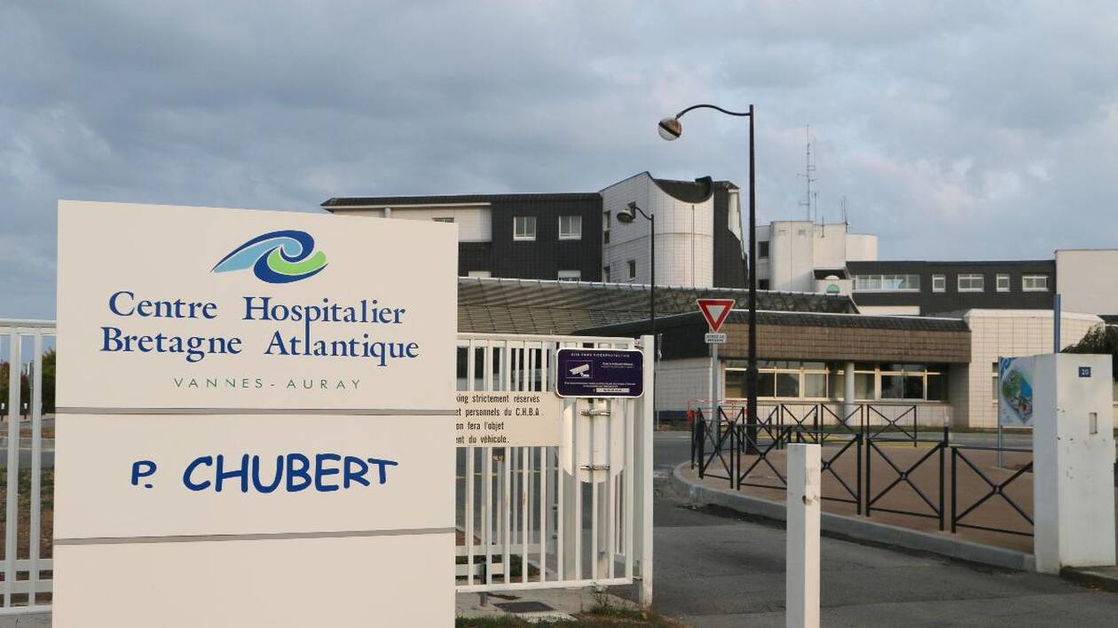

RAPPORT DE STAGE
Du 9 au 10 février 2022

Bonvalet Romain
Établissement : Lycée Saint Joseph La salle
Formation : Bac pro Systèmes Numériques
Entreprise d’accueil : Hôpital de Vannes- 20 bd Général Maurice Guillaudot
Tuteur de stage : Antoine Lefèbvre – Responsable du service Informatique

Sommaire

Objet : Lettre de remerciements 3
Introduction 4
Présentation de l’entreprise 5
Situation de travail par semaine de stage 7
Situation de travail approfondie 10
12
Conclusion 13

Bonvalet Romain

romainbonvalet43@gmail.com
Hôpital de Vannes
20 bd Général Maurice Guillaudot
56000 Vannes

Objet : Lettre de remerciements

Monsieur Antoine Lefèbvre,
Je souhaitais vous remercier de m’avoir accueilli dans votre entreprise pendant 5 semaines et avoir contribué au bon déroulement de mon stage.
Associé à votre travail, tous les jours, j’ai pu acquérir de nouvelles connaissances, des compétences clés et des automatismes essentiels pour mon futur bagage technique. Merci pour votre patience, vos explications détaillées ainsi que votre disponibilité quotidienne. Ma grande satisfaction a été d’être considéré comme un membre à part entière de l’équipe.
Ce stage dans votre entreprise a été en tous points satisfaisant pour moi et m’a conforté dans l’envie de travailler plus tard comme Technicien de Maintenance Informatique.
J’ai particulièrement apprécié l’ambiance de travail notamment l’entraide entre les collaborateurs.
J’exprime également à toute l’équipe ma gratitude pour toutes ces journées passées ensemble et je vous souhaite à tous une très bonne continuation.

Sincères salutations,
Romain BONVALET

Introduction

Ce stage, d'une durée de cinq semaines, m’a permis d’être en situation de travail et de participer activement à la préparation de matériels jusqu’à la configuration d’ordinateurs et ses périphériques.
Ce rapport présente le travail que j'ai effectué lors de mon stage au sein de l’Hôpital de Vannes, qui s'est déroulé du 9 janvier au 10 Février 2023. Cette expérience fut très intéressante et enrichissante pour mon expérience professionnelle.
Dans ce rapport, je vous exposerais la présentation de l’entreprise. Ensuite je vous expliquerais les différentes situations de travail dont une approfondie, et enfin en conclusion, je résumerais les apports de ce stage.

Présentation de l’entreprise

Nom : Hôpital de Vannes
Adresse : 20 bd Général Maurice Guillaudot
Organigramme : 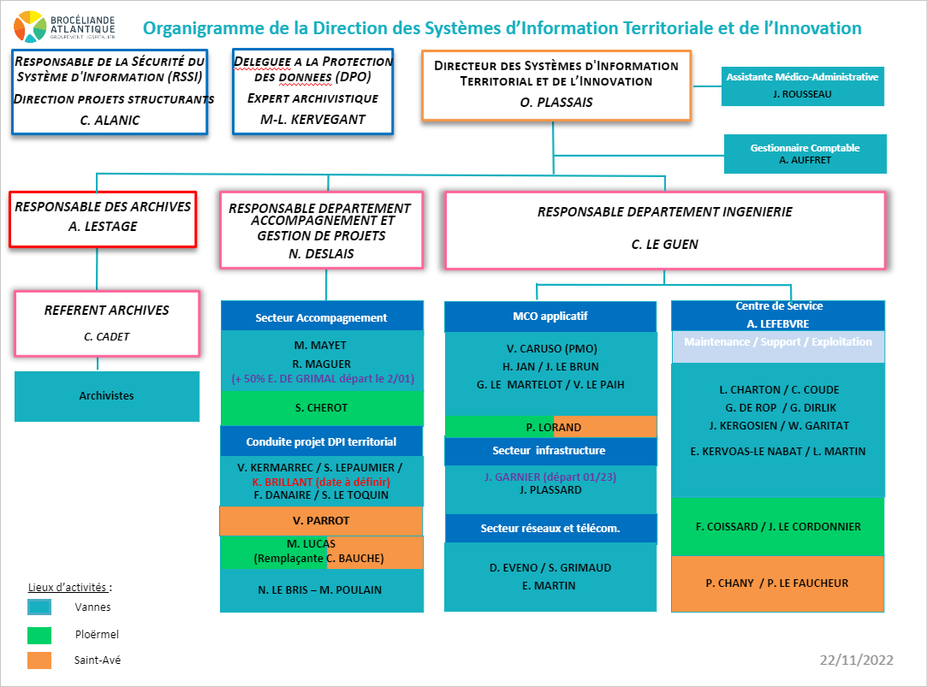

Forme juridique : Etablissement d’hospitalisation

Présentation de l’établissement

En janvier 2000, la fusion entre les hôpitaux de Vannes (Chubert) et Auray (Le Pratel), fait naître le Centre Hospitalier Bretagne Atlantique (CHBA). Situé au sud de la Bretagne et au centre du Golfe du Morbihan, le CHBA devient par la suite l’établissement support du Groupement Hospitalier Brocéliande Atlantique (GHBA) en juillet 2016. Ce groupement est composé de 7 sites distincts : le CHBA, le Centre Hospitalier de Josselin, le Centre Hospitalier Alphonse Guérin à Ploërmel, l’EHPAD de Malestroit, le Centre Hospitalier Yves Lanco de Belle Ile ayant tous les cinq une direction commune. Ainsi que le Centre Hospitalier Basse Vilaine à Nivillac et l’Etablissement Public de Santé Mentale de St Avé. La Clinique des Augustines de Malestroit et le Centre SSR de Colpo sont établissements associés à ce groupement La Direction du système d’Information et de Territoire (DSIT) qui est le service informatique de l’établissement, est composé d’environ 25 personnes dispersées dans différents services dont l’équipe applicatif qui s’occupe des applications utilisées dans les différents services de l’hôpital, l’infrastructure est l’équipe qui s’occupe des projets à venir pour la DSIT, les techniciens réseaux gèrent la téléphonie utilisée au CHBA, les baies de brassages (Salles comportant des armoires contenant les Switch, les connexions réseaux…). Le « centre de service » comportant la maintenance intervient dans les services, prépare des ordinateurs, et répare le matériel informatique … La hotline gère les appels téléphoniques pour la création de tiquets d’intervention, ou la réparation d’ordinateur avec une prise de main à distance, et l’exploitation qui vérifie que chaque serveur de l’hôpital soit fonctionnel et à jour. Il y a aussi une équipe accompagnement qui s’occupe de la gestion des projets principalement.

Situation de travail par semaine de stage

Situations de travail – Semaine 1
Date | Activité | Type de matériel | Difficulté rencontrée | Intérêt
09/01 | Masterisation d’ordinateur | Ordinateur | Apprendre les différentes étapes | Apprendre à masteriser
10/01 | Installation d’ordinateur | Ordinateur | Aucune | Être autonome
11/01 | Installation d’imprimante + masterisation | Ordinateur et imprimante | Aucune | Être autonome
12/01 | Installation d’un photocopieur/imprimante | Imprimante | Apprendre à installer un photocopieur imprimante | Apprendre à paramétrer ce matériel
13/01 | Masterisation d’ordinateur | Ordinateur | Apprendre à gérer les étapes seul | Travail en autonomie

Situations de travail – Semaine 2
Date | Activité | Type de matériel | Difficulté rencontrée | Intérêt
16/01 | Déménagement du service  Neurologie | Ordinateur-imprimante-scanner  Station d’accueil | Aucune | Savoir tout réinstaller proprement
17/01 | Préparation d’ordinateur | Ordinateur | Aucune | Travail en autonomie
18/01 | Installation grand écran TV | Téléviseur | Aucune | Savoir expliquer comment fonctionne la télé à l’employer du service
19/01 | Préparation d’ordinateurs portable pour le service bloc opératoire | Ordinateur | Installer une 10 d’application sans faire d’erreur dans les instructions d’installation | Connaitre les applications du service bloc opératoire
20/01 | Installation des 8 ordinateurs préparer la veille pour le bloc opératoire | Ordinateur | Expliquer comment marche les différentes applications | Faire les installations en autonomie

Situations de travail – Semaine 3
Date | Activité | Type de matériel | Difficulté rencontrée | Intérêt
23/01 | Déplacement à Auray pour installation d’ordinateur et imprimante | Ordinateur + imprimante | Aucune | Être autonome
24/01 | Apprentissage d’une installation d’imprimante de clusterprint | Imprimante | Connaitre toutes les étapes à effectuer | Savoir-faire une installation seule
25/01 | Trie de ticket pour vider les demandes d’informations | Téléphones | Aucune | Appeler une 40 de personnes pour savoir si les tickets sont toujours d’actualités
26/01 | Brassage de prise dans le secteur SAMU | Baie de brassage | Savoir faire le brassage de prise | Être autonome pour les prochaines fois
27/01 | Masterisation d’ordinateur pour une intervention à Auray | Ordinateur | Aucune | Préparer une vingtaine d’ordinateur

Situations de travail – Semaine 4
Date | Activité | Type de matériel | Difficulté rencontrée | Intérêt
30/01 | Installations des ordinateurs pour le déplacement à Auray | Ordinateur | Aucune | Être autonome
31/01 | Installation d’ordinateur, scanner, imprimante | Imprimante, ordinateur et scanner | Des petits soucis avec l’installation de l’imprimante | Travail en autonomie
01/02 | Déménagement au service bloc opératoire | Ordinateur, imprimante,  Scanner et station d’accueil | Aucune | Tout réinstaller comme avant le déménagement
02/02 | Trie de ticket datant de 2021 | Téléphone | Aucune | Vider le nombre de tickets
03/02 | Trie de ticket datant de 2021 | Téléphone | Aucune | Vider le nombre de tickets

Date | Activité | Type de matériel | Difficulté rencontrée | Intérêt
06/02 | Installations des ordinateurs pour le déplacement à Auray | Ordinateur | Aucune | Être autonome
07/02 | Installation d’ordinateur, scanner, imprimante | Imprimante, ordinateur et scanner | Des petits soucis avec l’installation de l’imprimante | Travail en autonomie
08/02 | Nettoyage d’une imprimante et installation d’ordinateur | Ordinateur, imprimante, | Aucune | Être autonome
09/02 | Déménagement secteur decker | Ordinateur imprimante scanner station d’accueil | Aucune | Être autonome
10/02 | Trie de ticket datant de 2021 | Téléphone | Aucune | Vider le nombre de tickets

Situations de travail – Semaine 5

Situation de travail approfondie

Configuration et installation de 7 ordinateurs pour le service rééducation
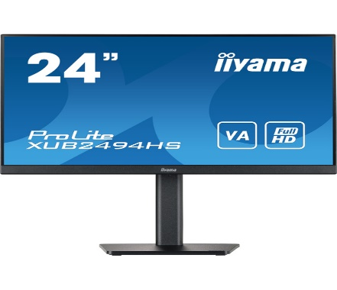
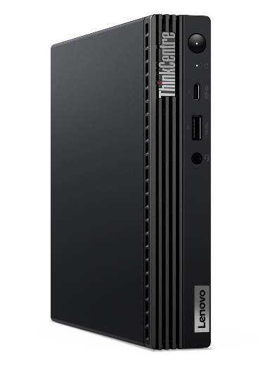
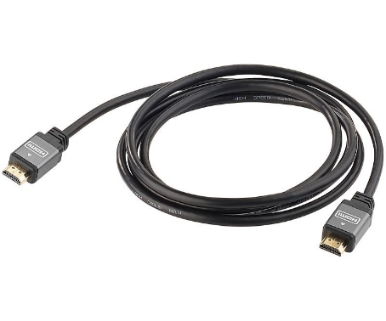
Matériels utiliser pour cette intervention :
Ordinateur Lenovo thinkCentre Ecran iiyama XUB2494HS Cable HDMI pour liaison

Pas de justification pour le choix de matériel j’ai utilisé les appareils disponibles dans le stock.

- Masterisation des 7 ordinateurs en bootant sur le réseau IPv4 en appuyant sur la touche F12

- Rentré les informations nécessaires comme nom du poste code inventaire et adm pour administrateur

- Après masterisation renommer le poste par le nom de l’ordinateur que je vais remplacer en ajoutant -BIS après le nom

- Rajouter les groupes nécessaires pour que les applications puissent se télécharger sur le centre de logiciels

- Les groupes à rajouter sont SCCM new teams, SCCM new team viewer, CLUSTERPRINT (et le nom de l’imprimante nécessaires).

  - Aller dans l’icône centre de logiciels et télécharger les applications

  - Pour mon cas J’ai juste eu besoin de télécharger l’application mucodomeos

  - Aller sur place pour installer les 7 ordinateurs et les écrans si besoin

  - Avant de débrancher l’ancien ordinateur du médecin ne pas oublier de renommer l’ordinateur par le code suivi de OLD

  - Vérifier que tous les dossiers du médecin sont bien sur le réseau dauphin pour qu’il puisse tout retrouver sur son nouvel ordinateur

  - Installer le nouvel ordinateur et ne pas oublier de le renommer par le code et rajouter NEW au nom

  - Ne pas oublier de le redémarrer et vérifier qu’il est bien connecté sur le réseau chubert en faisant les touches /. Sur le nom d’utilisateur pour la connexion a la session

  - Demander au médecin de mettre sa session pour vérifier s'il n'a pas perdue de dossier et que toute l'application fonctionne bien avec les identifiants du personnel

  - Ne pas oublier de vérifier si le nouvel ordinateur est bien connecté sur les imprimantes

  - Si tous ces étapes sont bien faites, récupérer l’ancien ordinateur pour le démonteur, garder le disque dure au cas où le personnel à oublier un document dessus

  - Le disque dure est garder environ 6 mois, s’il n’y a pas de retour du personnel le disque est vider puis remis dans un autre service.

Lors de cette installation j’ai eu un problème qui était par rapport a l’installation de l’application mucodomeos. J’avais mal renommé le nouvel ordinateur, ce qui fait que l’utilisateur ne pouvait pas se connecter avec ces identifiant, j’ai dû re masteriser le poste puis faire les différentes étapes nécessaires pour le bon fonctionnement de l’ordinateur.

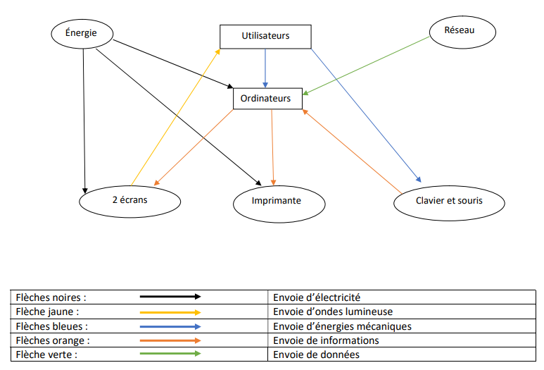
Diagramme sagittale :

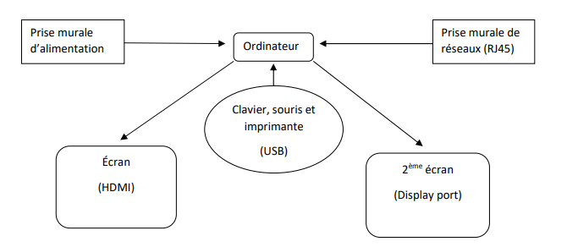
Schéma de Câblage :

Conclusion

Au cours de ce stage, j’ai acquis de nombreuses compétences telles que l’installation d’application et la préparation d’un ordinateur, L’ambiance était amicale, sans stress et beaucoup d’entraide entre les collaborateurs.
J’ai pu également consolider des compétences déjà acquises telles que l’installation d’un PC, imprimante et scanner.
J’ai rencontré peu de difficultés lors de mon stage. En effet, j’ai rapidement su gérer les missions qui m’étaient confiées comme l’installation d’une imprimante en réseau.
De mon côté, j’ai également appris à travailler en autonomie et acquis de nouvelles méthodes de travail.
De plus, j’ai eu l’opportunité de découvrir différents métiers liés au secteur informatique qui me conforte dans mon choix d’orientation professionnelle. Il confirme mon souhait de poursuivre mes études en tant que technicien supérieur Systèmes et Réseaux.

